Випуск № 4 (117) грудень 2017
Газета Ніжинського обласного педагогічного ліцею Чернігівської обласної ради

ШАНОВНІ ВЧИТЕЛІ!
Прийміть щирі привітання з нагоди Нового 2018 року! Нехай Новий рік буде щедрим для Вас на цікаві плани та творчі успіхи, принесе із собою смак нових перемог, упевненість у правильності обраної мети та енергію для її досягнення. Бажаємо Вам наснаги, творчих успіхів!
Хай у Новому 2018 році здійсняться всі Ваші заповітні мрії і надії на краще!
Бажаємо, щоб наступний рік додав віри і життєвих сил, здійснив усі задуми та бажання. Здоров'я, благополуччя, миру та добробуту Вам! Із повагою ліцеїсти

ОБЕРЕЖНО ГРИП!!!
ГРИП — це небезпечне вірусне захворювання з можливістю тяжких ускладнень та ризиком смерті.
Грип має симптоми, які схожі з іншими гострими респіраторними вірусними інфекціями (ГРВІ), але є набагато не безпечнішим. Тому перші ж симптоми ГРВІ вимагають особливої уваги.
Найчастішим ускладненням грипу є пневмонія, серцева недостатність котра нерідко розвивається внаслідок ускладнень грипу.
Грип дуже легко передається від людини до людини повітряно-крапельним шляхом — коли хвора людина кашляє, чхає чи просто розмовляє. У зоні зараження перебувають усі в радіусі 2 метрів навколо хворого.
КРАЩИМ способом протидії захворюванню є його профілактика!!!
- Вакцинація – важливий спосіб протидії грипу
- Медикаментозні препарати
- Ізоляція хворих
Методи народної медицини:
- при перших ознаках захворювання використовуйте цибулю та часник;
- дуже корисні чаї з лікарських рослин.
Пам`ятайте, що імунітет – це не тільки фізична складова, але й психологічна. Тому важливу роль у боротьбі з недугами відіграє психологічний стан та душевна рівновага – відчуття гармонії та піднесений настрій.
Фантазери - мрійники можуть домогтися часом набагато більшого, ніж самий ерудований, освічена людина. ( Альберт Ейнштейн.)

МІЖНАРОДНИЙ ДЕНЬ МІГРАНТА
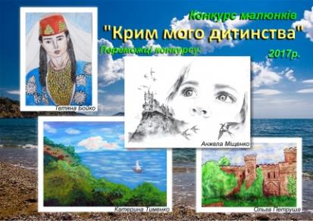
З нагоди Міжнародного дня мігранта, який відзначається 18 грудня 2017 року, з метою підтримки патріотів в АР Крим, а також вимушених переселенців з АР Крим та м. Севастопіль, патріотичного виховання учнівської молоді у ліцеї було проведено конкурс дитячих та юнацьких малюнків «Крим мого дитинства». Оргкомітетом визначені переможці конкурсу:
Міщенко Анжела
(І курс клас іноземної філології);
Бойко Тетяна
(І курс клас іноземної філології);
Петруша Ольга
(І курс клас іноземної філології);
Тименко Катерина
(І курс клас української філології).
Автори найкращих робіт стали учасниками Всеукраїнського конкурсу дитячих та юнацьких малюнків «Мій Крим!» і отримали приз глядацьких симпатій. Міщенко Анжела у категорії «За гостре відчуття Кримської трагедії», Башук Катерина у категорії «Материнський біль очима дітей».
ТИЖДЕНЬ ІСТОРІЇ В ЛІЦЕЇ

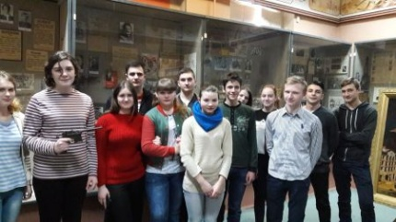
На ІІ курсі класу української філології учні підготували цікавий навчальний проект «Постать в історії», у якому дослідили маловідомі події з життя видатних людей.
Ліцеїсти підготували та оформили стіннівки присвячені визначним історичним подіям: Акту злуки УНР і ЗУНР та памʼяті героїв Крут.
25.01.2018 року на І- ІІ курсах фізико-математичних класів відбулась екскурсія до Ніжинського краєзнавчого музею імені Івана Спаського. Ліцеїсти відвідали виставку, присвячену памʼяті героїв Крут, прослухали змістовну розповідь про героїчний вчинок юнаків у бою під Крутами. Були проведені паралелі між сучасними та минулими подіями, котрі спонукали замислитись ліцеїстів над уроками життя.
26.01.2018 року на ІІ курсі класу української філології була проведена виховна година «Памʼятаємо про героїв Крут». На виховну годину був запрошений доцент кафедри всесвітньої історії та міжнародних відносин, кандидат історичних наук Давиденко Ю.М., який розповів учням про події бою під Крутами, про героїзм українських молодих вояків, що боролися за незалежність України. Учні переглянули документальний фільм «Лист без конверту», присвячений подіям під Крутами. Ніхто не залишився байдужим, адже не пам’ятаючи минулого, немає майбутнього.
Засновники: адміністрація Ніжинського обласного
педагогічного ліцею Чернігівської обласної ради
Видавець: I курс класу української філології
Редактор: Вантух Т.М
Комп’ютерний набір – Хоменко А.
Редакція може не поділяти точку зору автора.
Відповідальність за достовірність інформації несуть автори публікацій. Розповсюджується безкоштовно в стінах ліцею. Відруковано в стінах квартири на принтері Epson. Тираж не обмежений. Виходить щомісяця.
Адреса редакції: м.Ніжин вул. Богуна,1

Минуле – це потяг, але він уже пішов…Майбутнє – це мрія, але ще не відомо чи збудеться вона… Сьогодення – це подарунок життя. Тому треба жити сьогоденням, з надією на майбутнє і досвідом минулого
Лев Толстой

